**u¿Qué es un usuario root en Linux?**

El usuario root en GNU/Linux es el usuario que tiene acceso administrativo al sistema. Los usuarios normales no tienen este acceso por razones de seguridad.

**¿Por qué ubuntu no me deja establecer la contraseña durante la instalación?**

Porque toma como usuario ROOT al usuario que lo instala.

**¿Cuáles son los procesos típicos de Linux?**

Un proceso en linux es una serie de instrucciones que vienen de un programa que está en ejecución, existen diferentes elementos que incorpora un proceso como la prioridad de ejecución del proceso que le indica a Linux cuanto CPU utilizar y el tiempo máximo de ejecución del proceso.

**¿Cómo identificarlos los procesos típicos de Linux?**

Para ver los procesos en sistemas Linux, contamos con el comando ' ps ', que listará (de múltiples formas según las opciones que le pasemos) todos los procesos que se encuentran corriendo en nuestro equipo.

**Investigar y establecer una contraseña para el usuario root.**

1. Abre la Terminal (Control + Alt + T)
2. Teclea (sin comillas) "sudo su"
3. Introduce tu clave actual
4. Teclea "passwd root" y escribe tu nueva clave
5. Pulsa enter y cierra la terminal

**Opcional:**

Escribir **en la terminal** el comando **apt install cowsay**.

**Escribir en la terminal** el comando **cowsay “ Hola mundo “**.

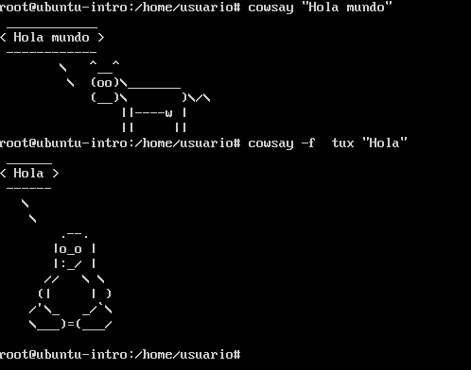

Escribir **en la terminal** el comando **sudo apt install fortune**

Escribir en la terminal **fortune.**



**fortune | cowsay**

